

フィンランド発のアウトドアゲーム、モルック。ルールは覚えやすく、老若男女の幅広い層で楽しめます。今ではヨーロッパのたくさんの国々で楽しまれており、世界大会が行われるまでに広がりました。基本的なルールと楽しみ方、競技のこつなどを学び、実際に試合をしてみましょう。

-------------------------

TJUP会員大学対抗

モルック競技大会

参加チーム募集！

tjup会員大学

学生２名１組で１グループ

参加費無料

モルックで

　　繋がろう！

-------------------------

**〈主催〉埼玉東上地域大学教育プラットフォーム**

**（学生イベント交流委員会）**

**東京家政大学**

**東邦音楽大学**

**山村学園短期大学**

**日本医療科学大学**

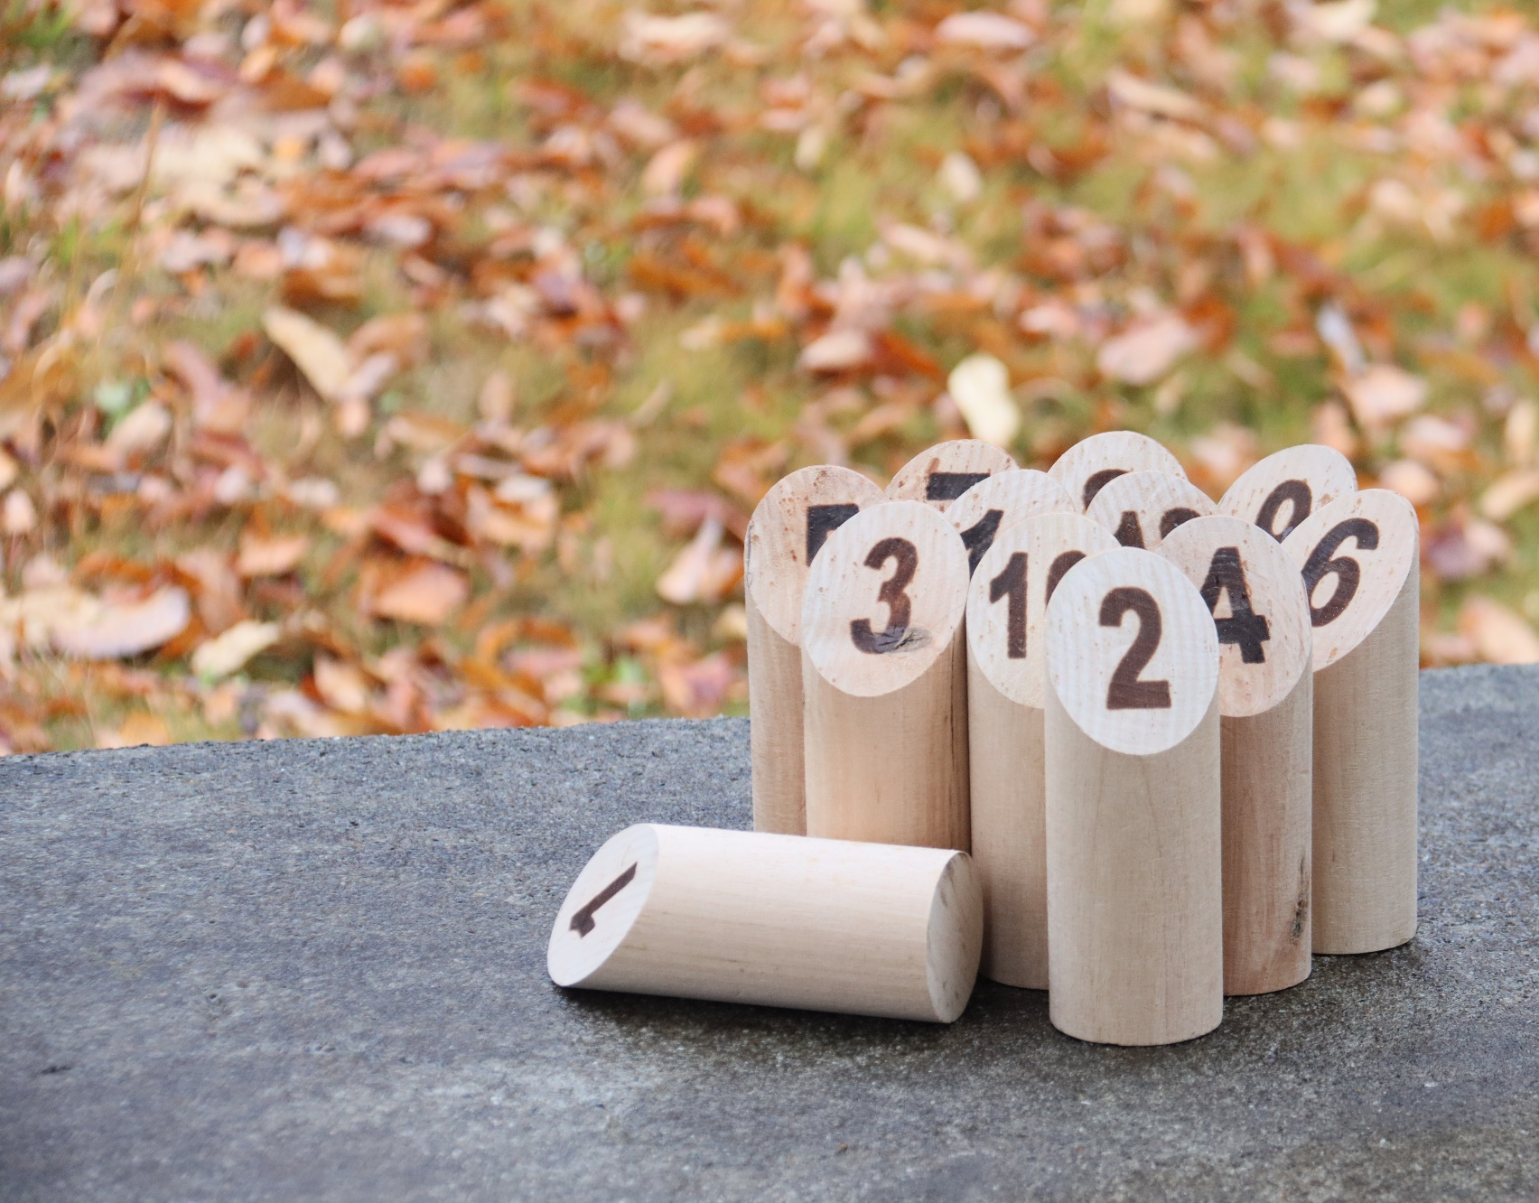

***Why don’t you***

***join us?***

|  |  |
| --- | --- |
| 〇〇〇〇〇窓口（〇〇）まで  令和５年〇月〇〇日締め切り  〇〇〇大学事務局（〇〇）まで  TEL 000-000-0000  **日時：10月28日（土）**  **14:00～16:00（受付13:30）**  **会場：イオンタウンふじみ野**  **２Fイオンタウンホール**   * **モルック協会指導者による講習** * **ゲーム競技　1位～3位まで賞品あり**   日本モルック協会ＨＰ | Y:\TJUP\令和５年度\学生イベント交流委員会\イオンタウンふじみ野.png |

埼玉東上地域大学プラットフォームは、埼玉県の東武東上線沿線および西武線沿線の大学・短期大学、自治体、企業が連携するプラットフォームです。「地元で生まれ、地元で育ち、地元で生きていく若い世代への支援」をビジョンに活動しています。